A20231312Z9K6

答案　C

解析　由于电池的内阻可以忽略，所以路端电压*U*不变。当开关S断开且电流稳定时，可等效为图甲所示电路，所以*C*两端的电压与其并联的电阻两端的电压相等，根据串并联电路中电压的分配关系可知，电容器两端的电压为；闭合开关S，电流再次稳定后，可等效为图乙所示电路，同理可知，*C*两端的电压为，根据*Q*＝*CU*，所以*Q*1与*Q*2的比值为＝＝，故选项C正确。

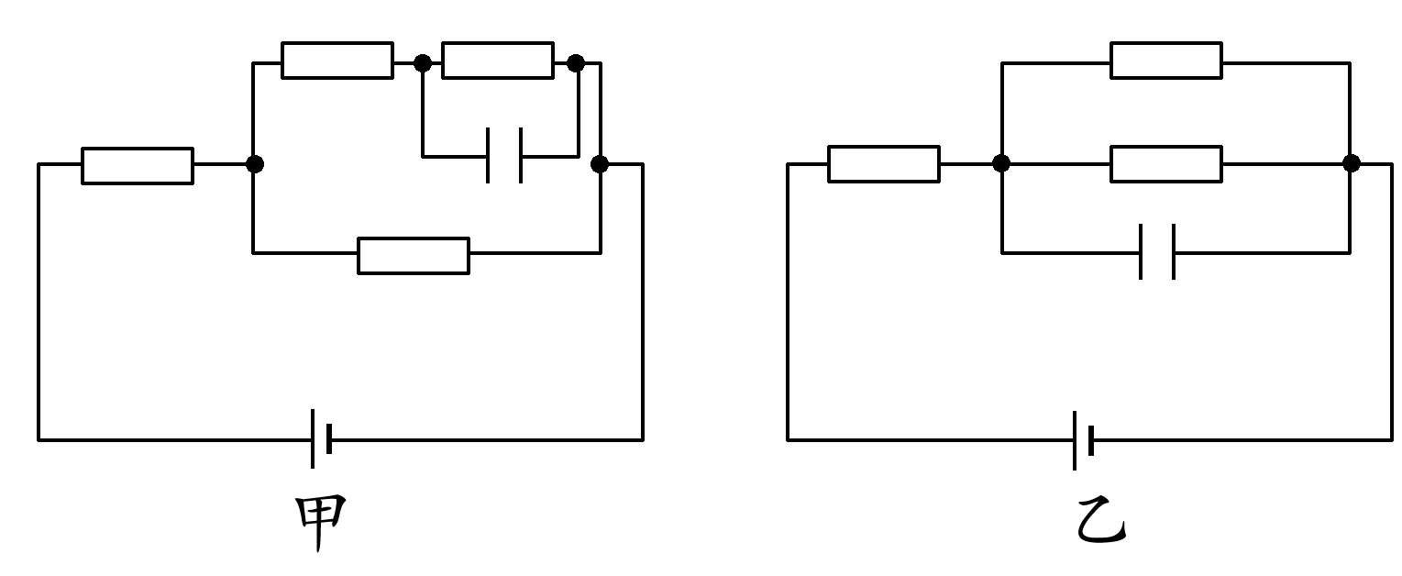

考点三　故障分析